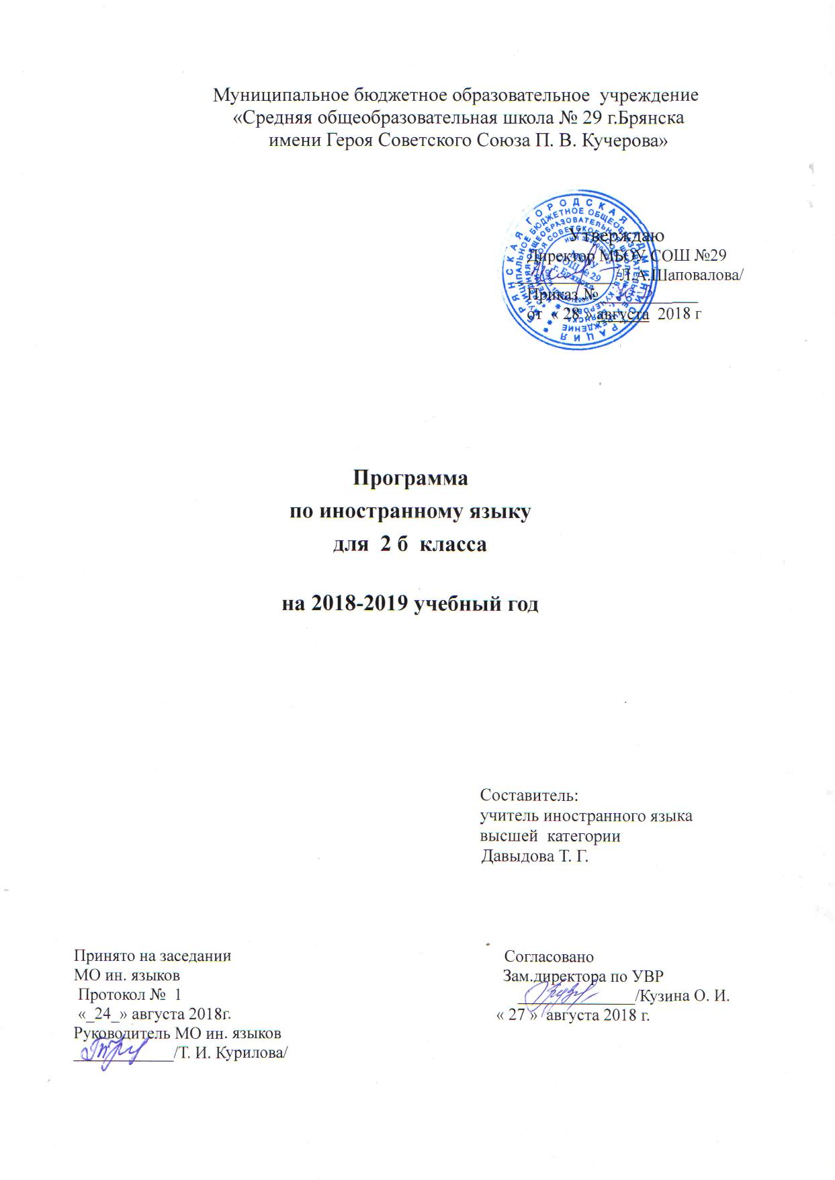

Программа по предмету английский язык
во 2 классе составлена на основе следующих нормативных документов:

- Федеральный государственный государственный образовательный стандарт ;
- Примерные федеральные программы по иностранному языку для начальной школы. М. «Просвещение». (2014г.),
- Федеральный перечень учебников, утвержденный приказом МОН РФ, рекомендованных (допущенных) к использованию в образовательных учреждениях;
- учебник«Английский язык» для 2 класса авторов С. Г. Тер-Минасовой, Л. М. Узуновой, Е. И. Сухиной

Федеральный государственный образовательный стандарт предусматривает изучение курса английского языка в начальной школе как составной части предметной области «Филология».
Обязательный этап во 2-4 классах рассчитан на 2 часа в неделю в объеме 204 часов.
В соответствии с учебным планом МБОУ СОШ № 29 г. Брянска для изучения предмета «Английский язык » на уровне начального общего образования отводится во 2 классе 2 часа в неделю, 68 ученых часов за год.
В данной программе 68 часов ( согласно годовому календарному графику школы на 2018-2019 учебный год и расписанию занятий).

ПЛАНИРУЕМЫЕ ПРЕДМЕТНЫЕ РЕЗУЛЬТАТЫ ОСВОЕНИЯ УЧЕБНОГО ПРЕДМЕТА
Изучение английского языка на уровне начального общего образования дает возможность достичь следующих предметных результатов:
Коммуникативная компетенция (владение иностранным языком как средством общения)
Говорение
К концу 2-го класса ученик научится:
- вести элементарный этикетный диалог в ограниченном круге типичных ситуаций общения; диалог-расспрос (вопрос — ответ) и диалог — побуждение к действию;
- уметь на элементарном уровне описывать предмет, картинку, персонаж;
- уметь на элементарном уровне рассказывать о себе, семье, друге.
Ученик получит возможность научиться:
- участвовать в элементарном диалоге-расспросе, задавая вопросы собеседнику и отвечая на его вопросы;
- воспроизводить наизусть небольшие произведения детского фольклора, детские песни;
- составлять краткую характеристику персонажа;
- кратко излагать содержание прочитанного текста.
Аудирование
Ученик научится:
- понимать на слух речь учителя и одноклассников при непосредственном общении и вербально/невербально реагировать на услышанное;
- воспринимать на слух в аудиозаписи основное содержание небольших доступных текстов, построенных на изученном языковом материале.
Выпускник получит возможность научиться:
- использовать контекстуальную и языковую догадку при восприятии на слух текстов, содержащих некоторые незнакомые слова.
Чтение
Ученик научится:
- соотносить графический образ английского слова с его звуковым образом;
- читать вслух небольшие тексты, построенные на изученном языковом материале, соблюдая правила чтения и соответствующую интонацию;
- читать про себя и понимать основное содержание текстов, включающих как изученный языковой материал, так и отдельные новые слова; находить в тексте нужную информацию.
Ученик получит возможность научиться:
- догадываться о значении незнакомых слов по контексту;
- не обращать внимания на незнакомые слова, не мешающие понять основное содержание текста.

Письмо
Ученик научится:
- владеть техникой письма;
- списывать текст и выписывать из него слова, словосочетания, предложения в соответствии с решаемой учебной задачей;
- писать с опорой на образец поздравление с праздником и короткое личное письмо.
Ученик получит возможность научиться:
- составлять рассказ в письменной форме по плану/ключевым словам;
- заполнять простую анкету;
- в письменной форме кратко отвечать на вопросы к тексту;
- правильно оформлять поздравительную открытку (с опорой на образец);
- делать по образцу подписи к рисункам/фотографиям.

Языковая компетенция (владение языковыми средствами)

Графика, каллиграфия, орфография
Ученик научится:
- пользоваться английским алфавитом, знать последовательность букв в нем;
- воспроизводить графически и каллиграфически корректно все английские буквы алфавита (полупечатное написание букв, слов);
- применять основные правила чтения и орфографии, изученные во 2-м классе;
Ученик получит возможность научиться:
- сравнивать и анализировать буквосочетания английского языка
- уточнять написание слова по словарю учебника.

Фонетическая сторона речи
Ученик научится:
- адекватно произносить и различать на слух звуки английского языка;
- соблюдать правильное ударение в изолированных словах и фразах;
- корректно произносить предложения с точки зрения их ритмико-интонационных особенностей.
Ученик получит возможность научиться:
- соблюдать интонацию перечисления;
- соблюдать правило отсутствия ударения на служебных словах(артиклях, союзах, предлогах);

Лексическая сторона речи
Ученик научится:
- распознавать и употреблять в речи изученные в пределах тематики 2-го класса лексические единицы (слова, словосочетания, оценочную лексику, речевые клише), соблюдая лексические нормы;
- оперировать в процессе общения активной лексикой в соответствии с коммуникативной задачей.
Ученик получит возможность научиться:
- опираться на языковую догадку при восприятии интернациональных и сложных слов в процессе чтения и аудирования;
- составлять простые словари (в картинках, двуязычные) в соответствии с поставленной учебной задачей, используя изучаемую в
пределах тематики 2-го класса лексику.

Грамматическая сторона речи
Ученик научится:
- распознавать и употреблять в речи основные коммуникативные типы предложений;
- распознавать и употреблять в речи общий и специальный вопрос, вопросительные слова: what, who, how; предложения с простым глагольным сказуемым (She speaks English.), составным именным (My family is big.) и составным глагольным (I like to play. He can skate well) сказуемым.
- грамматически правильно распределять слова в предложении; побудительные предложения в утвердительной (Help me, please.) и отрицательной (Don’t be late!) формах, предложения с однородными членами, глагол-связка to be. Модальный глагол can.
- распознавать и употреблять в речи существительные в единственном и множественном числе (образованные по правилу, а также исключения) c неопределенным, определенным и нулевым артиклем, местоимения, количественные числительные до 10, наиболее употребительные предлоги: in, on, at, under, next to.

Ученик получит возможность научиться:
- узнавать сложносочиненные предложения с союзами and и but;
- использовать в речи безличные предложения (It’s cold. It’s 5 o’clock. It’s interesting.);
- распознавать в тексте и дифференцировать слова по определенным признакам (существительные, прилагательные, модальные/смысловые глаголы);

Социокультурная осведомленность
Ученик научится:
- называть страны изучаемого языка по-английски;
- узнавать некоторых литературных персонажей известных детских произведений, сюжеты некоторых популярных сказок, написанных на изучаемом языке, небольшие произведения детского фольклора (стихов, песен);
- соблюдать элементарные нормы речевого и неречевого поведения, принятые в стране изучаемого языка, в учебно-речевых ситуациях.
Ученик получит возможность научиться:
- называть столицы стран изучаемого языка по-английски;
- рассказывать о некоторых достопримечательностях стран изучаемого языка;
- воспроизводить наизусть небольшие произведения детского фольклора (стихи, песни) на английском языке;
- осуществлять поиск информации о стране изучаемого языка в соответствии с пос тавленной учебной задачей в пределах тематики, изучаемой во 2-м классе.

Предметные результаты в познавательной сфере
Ученик научится:
- сравнивать языковые явления родного и иностранного языков на уровне отдельных звуков, букв, слов, словосочетаний, простых предложений; действовать по образцу при выполнении упражнений и составлении собственных высказываний в пределах тематики 2-го класса;
- совершенствовать приемы работы с текстом с опорой на умения, приобретенные на уроках родного языка (прогнозировать содержание текс та по заголовку, иллюстрациям и др.);
- пользоваться справочным материалом, представленным в доступном данному возрасту виде (правила, таблицы);
- осуществлять самонаблюдение и самооценку в доступных младшему школьнику пределах.
Предметные результаты в ценностно-ориентационной сфере
Ученик научится:
- приобщаться к культурным ценностям другого народа через произведения детского фольклора.

Предметные результаты в эстетической сфере
Ученик научится:
- владеть элементарными средствами выражения чувств и эмоций на иностранном языке;
- следовать намеченному плану в своем учебном труде.

СОДЕРЖАНИЕ УЧЕБНОГО ПРЕДМЕТА

- Твои новые друзья — 9 часов. Знакомство с одноклассниками, учителем, персонажами детских произведений: имя, возраст. Приветствие, прощание (с использованием типичных фраз речевого этикета).
Лексико-грамматический тест - 1
- Мои любимые игрушки — 8 часов. Знакомство с названием игрушек, множественным числом существительных. Местоимениями my, his, her.
Лексико-грамматический тест - 1
- Цветной мир вокруг меня — 8 часов. Название цветовой палитры, описание цвета любимых игрушек и окружающих предметов.
Лексико-грамматический тест - 1
- Добро пожаловать — 6 часов. Мой дом (квартира, комната), его размер, предметы мебели и интерьера. Семейные праздники: Новый год, подарки.
Лексико-грамматический тест - 1. Проект «Рождественская открытка».
Удивительная семья — 12 часов. Члены семьи, их имена, возраст, черты характера, увлечения (хобби). Мой день (распорядок дня, домашние обязанности). Лексико-грамматический тест - 1
- Любимая школа — 8 часов. Классная комната, учебные предметы, школьные принадлежности. Учебные занятия на уроках.
Лексико-грамматический тест - 1
- Играем и путешествуем — 10 часов. Мир моих увлечений. Виды спорта и спортивные игры. Страны изучаемого языка и родная страна. Общие сведения: название, столица.
Лексико-грамматический тест - 1
- Домашнее чтение — 7 часов. Литературные персонажи популярных книг моих сверстников (имена героев книг, черты характера). Небольшие произведения детского фольклора на изучаемом языке (рифмовки, стихи, песни, сказки).

Формами организации учебных занятий являются:
• Фронтальная
• Коллективная
• Групповая (парная)
• Индивидуальная
Формами проведения учебных занятий являются:
• Беседа
• Самостоятельная работа
• Уроки традиционные, с использованием ТСО, комбинированные, интегрированные, нетрадиционные (урок-игра)

Основные виды учебной деятельности
• Слушание объяснений учителя.
• Слушание и анализ выступлений своих товарищей.
• Самостоятельная работа с учебником
• Отбор и сравнение материала по нескольким источникам.
• Выполнение заданий по разграничению понятий.
• Систематизация учебного материала.

КАЛЕНДАРНО-ТЕМАТИЧЕСКОЕ ПЛАНИРОВАНИЕ

№ урока |  |  | Дата планируе-  мая | Дата фактичес-  кая | Тема | Кол-во часов
 |  |  |  |  | Твои новые друзья. | 9
1. |  |  | 4.09 |  | Первичный инструктаж по охране труда. Твои новые друзья. Знакомство с именами детей из англоязычных стран. | 1
2. |  |  | 6.09 |  | Твои новые друзья. Речевой этикет: знакомство. | 1
3. |  |  | 11.09 |  | Твои новые друзья. Знакомство с англоязычными странами и Россией на карте. | 1
4. |  |  | 13.09 |  | Твои новые друзья. Прощание по-английски. | 1
5. |  |  | 18.09 |  | Твои новые друзья. Песенка об английском алфавите. | 1
6. |  |  | 20.09 |  | Твои новые друзья. Знакомство с личными местоимениями. | 1
7. |  |  | 25.09 |  | Твои новые друзья. Поведенческий этикет: знакомство. | 1
8. |  |  | 27.09 |  | Твои новые друзья. Составление диалога «Знакомство». | 1
9. |  |  | 2.10 |  | Твои новые друзья. Лексико-грамматический тест. | 1
 |  |  |  |  | Мои любимые игрушки. | 8
10. |  |  | 4.10 |  | Мои любимые игрушки. Поведенческий этикет: приветствие. | 1
11. |  |  | 9.10 |  | Мои любимые игрушки. Как дела? | 1
12. |  |  | 11.10 |  | Мои любимые игрушки. Знакомство с фразой: «У тебя есть…?» | 1
13. |  |  | 16.10 |  | Мои любимые игрушки. Неопределенный артикль. | 1
14. |  |  | 18.10 |  | Мои любимые игрушки. Песенка «10 маленьких индейцев» | 1
15. |  |  | 23.10 |  | Мои любимые игрушки. Знакомство со счетом 1-10 | 1
16. |  |  | 25.10 |  | Мои любимые игрушки. Знакомство со счетом 1-10 | 1
17. |  |  | 30.10 |  | Мои любимые игрушки. Лексико-грамматический тест. | 1
 |  |  |  |  | Цветной мир вокруг меня. | 8
18. |  |  | 8.11 |  | Цветной мир вокруг меня. Знакомство с названиями цветов. | 1
19. |  |  | 13.11 |  | Цветной мир вокруг меня. Составление диалогов с использованием числительных и названий цветов. | 1
20. |  |  | 15.11 |  | Цветной мир вокруг меня. Определенный артикль | 1
21. |  |  | 20.11 |  | Цветной мир вокруг меня. Знакомство с флагами России и англоязычных стран. | 1
22. |  |  | 22.11 |  | Цветной мир вокруг меня. Ответ на вопрос «Какого это цвета?» | 1
23. |  |  | 27.11 |  | Цветной мир вокруг меня. Рассказ о себе. | 1
24. |  |  | 29.11 |  | Цветной мир вокруг меня. Повторение изученных структур. | 1
25. |  |  | 4.12 |  | Цветной мир вокруг меня. Лексико-грамматический тест. | 1
 |  |  |  |  | Добро пожаловать. | 6
26. |  |  | 6.12 |  | Добро пожаловать. Составление электронного сообщения. | 1
27. |  |  | 11.12 |  | Добро пожаловать. Знакомство с общим вопросом. | 1
28. |  |  | 13.12 |  | Добро пожаловать Рождество в англоязычных странах. | 1
29. |  |  | 18.12 |  | Добро пожаловать. Речевой этикет: извинение. | 1
30. |  |  | 20.12 |  | Добро пожаловать. Лексико-грамматический тест. | 1
31. |  |  | 25.12 |  | Добро пожаловать. Проект «Рождественская открытка» | 1
 |  |  |  |  | Удивительная семья. | 12
32. |  |  | 27.12 |  | Удивительная семья. Знакомство с семьей | 1
33. |  |  | 10.01 |  | Удивительная семья. Знакомство с семьей | 1
34. |  |  | 15.01 |  | Удивительная семья. Личные и притяжательные местоимения | 1
35. |  |  | 17.01 |  | Удивительная семья. Вопросы к подлежащему | 1
36. |  |  | 22.01 |  | Удивительная семья. Как звонить по телефону | 1
37. |  |  | 24.01 |  | Удивительная семья. Как звонить по телефону | 1
38. |  |  | 29.01 |  | Удивительная семья. Множественное число существительных | 1
39. |  |  | 31.01 |  | Удивительная семья. Заполнение анкеты о себе и своей семье. | 1
40. |  |  | 5.02 |  | Удивительная семья. Заполнение анкеты о себе и своей семье | 1
41. |  |  | 7.02 |  | Удивительная семья. Рассказ о своем любимце | 1
42. |  | 12.02 |  |  | Удивительная семья. Лексико-грамматический тест. | 1
43. |  | 14.02 |  |  | Удивительная семья. Знакомство с названиями профессий | 1
 |  |  |  |  | Любимая школа. | 8
44. |  | 19.02 |  |  | Любимая школа. Вопрос «Ты умеешь…?» | 1
45. |  | 21.02 |  |  | Любимая школа. Знакомство с интерьером класса в английской школе | 1
46. |  | 26.02 |  |  | Любимая школа. Знакомство с интерьером класса в австралийской школе | 1
47. |  | 28.02 |  |  | Любимая школа. Что мы делаем в школе? | 1
48. |  | 5.03 |  |  | Любимая школа. Структура «Что ты умеешь делать». | 1
49. |  | 7.03 |  |  | Любимая школа. Что мы делаем в школе? | 1
50. |  | 12.03 |  |  | Любимая школа. Структура «Я умею…» | 1
51. |  | 14.03 |  |  | Любимая школа. Лексико-грамматический тест. | 1
 |  |  |  |  | Играем и путешествуем. | 10
52. |  | 19.03 |  |  | Играем и путешествуем. Знакомство с названиями игр | 1
53. |  | 21.03 |  |  | Играем и путешествуем. Знакомство со спортивными увлечениями ребят из других стран | 1
54. |  | 2.04 |  |  | Играем и путешествуем. Вопрос «Ты хочешь играть?» | 1
55. |  | 4.04 |  |  | Играем и путешествуем. Знакомство с играми детей в Великобритании» | 1
56. |  | 9.04 |  |  | Играем и путешествуем. Вопрос «Ты любишь играть?» | 1
57. |  | 11.04 |  |  | Играем и путешествуем. Знакомство с Брайтоном -популярным английским курортом | 1
58. |  | 16.04 |  |  | Играем и путешествуем. Знакомство с крупными городами США и Великобритании | 1
59. |  | 18.04 |  |  | Играем и путешествуем. Знакомство с достопримечательностями США и России | 1
60. |  | 23.04 |  |  | Играем и путешествуем. Игра «Необычное путешествие» | 1
61. |  | 25.04 |  |  | Играем и путешествуем. Лексико-грамматический тест. | 1
 |  |  |  |  | Домашнее чтение (книга для чтения). | 6
62. | 30.04 |  |  |  | Вилли – самый маленький лягушонок. | 1
63. | 7.05 |  |  |  | Вилли – самый маленький лягушонок.
64. | 14.05 |  |  |  | Кролик Фредди. | 1
65. | 16.05 |  |  |  | Кролик Фредди. Ответы на вопросы по содержанию текста | 1
66. | 21.05 |  |  |  | Принц - лягушонок. Ответы на вопросы по содержанию текста | 1
67. | 23.05 |  |  |  | Винни-Пух и его друзья. Краткий пересказ прочитанного. | 1

